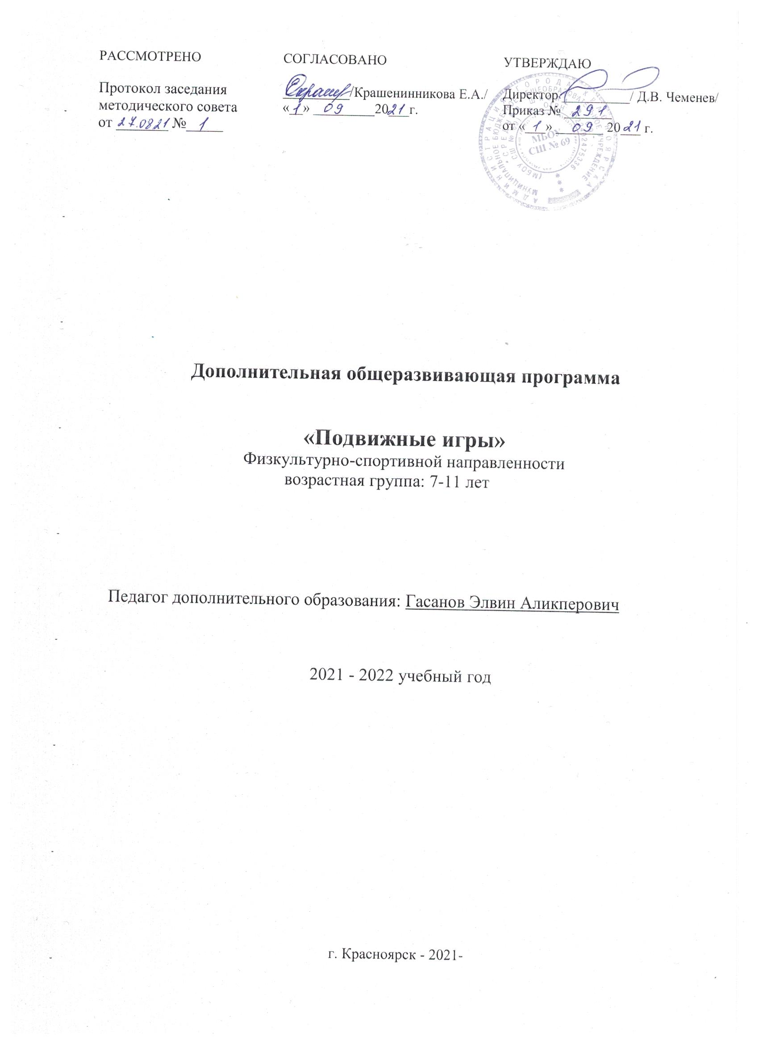Пояснительная записка.

Данная программа составлена на основе программы по внеурочной деятельности по спортивно-оздоровительному направлению для 1-4 классы. Программа рассчитана на два года, это значит на 140 часов по 70 часов в год (2 часа в неделю)
Подвижная игра – естественный спутник жизни ребёнка, источник радостных эмоций, обладающий великой воспитательной силой.
Подвижные игры являются одним из традиционных средств педагогики. Испокон веков в играх ярко отражается образ жизни людей, их быт, труд, представление о чести, смелости, мужестве, желание обладать силой, ловкостью, выносливостью, быстротой
и красотой движений. Проявлять смекалку, выдержку, творческую выдумку, находчивость, волю, стремление к победе.
Подвижные игры являются частью патриотического, эстетического и физического воспитания детей. У них формируются устойчивое, заинтересованное, уважительное отношение к культуре родной страны, создаются эмоционально положительная основа для развития патриотических чувств: любви к Родине, её культуре и наследию. Это один из главных и основополагающих факторов детского физического развития. Они нравятся практически всем школьникам без исключения, так как способствуют совершенствованию двигательной координации, мышечной активности, физического равновесия, а также развитию силы, подвижности, ловкости, активности и быстроты реакций. Более того, все подвижные игры имеют занимательный характер, тем самым настраивая ребёнка на позитивное восприятие мира, на получение положительных эмоций. По содержанию все подвижные игры классически лаконичны, выразительны
и доступны детям.
Подвижные игры оказывают благотворное влияние на рост, развитие
и укрепление костно-связочного аппарата, мышечной системы. На формирование правильной осанки детей. Благодаря этому большое значение приобретают подвижные игры, вовлекающие в разнообразную, преимущественно динамическую, работу различные крупные и мелкие мышцы тела.

Алгоритм работы с играми.
- Знакомство с содержанием игры.
- Объяснение содержания игры.
- Объяснение правил игры.
- Разучивание игр.
- Проведение игр.

Цель программы: создание условий для физического развития детей, формирование личности ребёнка средствами подвижных игр через включение их
в совместную деятельность
Задачи, решаемые в рамках данной программы:
- активизировать двигательную активность младших школьников во внеурочное время;
- познакомить детей с разнообразием подвижных игр и возможностью использовать их при организации досуга;
- формировать умение самостоятельно выбирать, организовывать и проводить подходящую игру с учётом особенностей участников, условий и обстоятельств;
- создавать условия для проявления чувства коллективизма;
- развивать: сообразительность, речь, воображение, коммуникативные умения, внимание, ловкость, сообразительность, инициативу, быстроту реакции, и так же эмоционально-чувственную сферу;
- развивать умения ориентироваться в пространстве;
- обучение жизненно важным двигательным навыкам и умениям применению
их в различных по сложности условиях;
- воспитывать культуру игрового общения, ценностного отношения к подвижным играм как наследию и к проявлению здорового образа жизни.
Содержание программы определено с учётом:
- возрастных, психофизиологических и индивидуальных особенностей учащихся, интересов и потребностей учащихся,
- тенденции развития воспитания и образования.
В результате освоения программного материала по внеурочной деятельности, обучающиеся 1-4 классы должны:
иметь представление:
- о связи занятий физическими упражнениями с укреплением здоровья
и повышением физической подготовленности;
- о режиме дня и личной гигиене;
- о способах изменения направления и скорости движения;
- о народной игре как средстве подвижной игры;
- об играх разных народов;
- о соблюдении правил игры
уметь:
- выполнять комплексы упражнений, направленные на формирование правильной осанки;
- выполнять комплексы упражнений утренней зарядки и физкультминуток;
- играть в подвижные игры;
- выполнять передвижения в ходьбе, беге, прыжках разными способами;
- выполнять строевые упражнения;
- соблюдать правила игры
ожидаемый результат
- Укрепление здоровья детей, формирование у них навыков здорового образа жизни.
- Обобщение и углубление знаний об истории, культуре народных игр.
- Развитие умений работать в коллективе.
- Формирование у детей уверенности в своих силах.
- Умение применять игры самостоятельно.

Тематический план

№ п\п | Тема занятия | Количество часов
1. | Формирование системы элементарных знаний о ЗОЖ | 10
2. | Правила игр, соревнований, места занятий, инвентарь | 20
3. | Спортивные подвижные игры | 30
4. | Занимательные подвижные игры. | 70
5. | Туристические походы. | 10

В программе педагога дополнительного образования работа с детьми разворачивается в учебно-тематическом плане, затем последовательно конкретизируется в содержании, методическом обеспечении. Такое построение особенно удобно, если программа рассчитана на несколько лет, поскольку эти программы могут значительно видоизменяться в зависимости от направленности и времени реализации.

Учебно-тематический план

№ п/п | Тема занятий | Всего часов | Теор. | Практ.
1. | Беседа «Твой новый режим дня» | 1 1 | +
2. | Экскурсия в осенний лес. «Красота осенней природы». | 1 1 | +
3. | Подвижные игры на внимание | 5 5 |  | +
4. | Занятие на футбольном поле «Учимся играть  в футбол» | 4 4 |  | +
5. | Динамическая прогулка. «В гости к берёзкам». | 1 1 | +
6. | Игровая программа «Волшебница-гигиена» | 1 1 |  | +
7. | Занятие на футбольном поле «Учимся играть  в футбол» | 3 3 | + | +
8. | Подвижные игры на координацию движений | 5 5 |  | +
9. | Подвижные игры и упражнения со скакалками. | 5 5 |  | +
10. | Подвижные игры и упражнения с мячами | 3 3 |  | +
11. | Беседа «Учимся не болеть» | 1 1 | +
12. | Подвижные игры на свежем воздухе. «Первые снежки» | 4 4 |  | +
13. | Спортивные соревнования «Весёлые старты» | 1 1 |  | +
14. | Подвижные игры на свежем воздухе «Строим снежную крепость» | 3 3 |  | +
15. | Динамическая прогулка «Сказки зимнего леса» | 1 1 | +
16. | Катание на санках. Игра в снежки. | 3 3 |  | +
17 | Лепка снежных фигур | 3 3 |  | +
18. | Спортивные соревнования «Эстафета на санках». | 1 1 |  | +
19. | Игры на развитие ловкости и выносливости | 5 5 |  | +
20. | Русская лапта | 5 5 | + | +
21. | Игровая программа «Наступает весна. Как ваше здоровье?» | 1 1 | +
22. | Игра «Городки» | 5 5 | + | +
23. | Экскурсия в весенний лес. Подвижные игры. | 1 1
24. | Занимательные подвижные игры | 6 6 |  | +
25. | Динамическая прогулка на водоём «Вода друг или враг?» | 1 1 | +
 | Всего часов за 2 года | 140

Содержание программы

- Формирование системы элементарных знаний о ЗОЖ (включается во все занятия).
Значение ЗОЖ. Средства, способствующие физическому, духовному
и социальному здоровью: режим дня, личная гигиена, физические упражнения, отказ
от вредных привычек, самостоятельные занятия физической культурой и спортом.
- Правила игр, соревнований, места занятий, инвентарь (включается
во все занятия).
Правила проведения игр и соревнований. Определение допустимого риска
и правил безопасности в различных местах занятий: спортивная площадка, спортивный зал. Оборудование и инвентарь для занятий различными видами спорта.
- Спортивные подвижные игры.
Футбол (Правила игры, развитие основных навыков владения мячом, игра
в защите и нападении). Русская лапта (Правила игры, развитие основных навыков владения битой). Городки (Правила игры, основные фигуры, индивидуальные соревнования). Эстафеты с использованием спортивного инвентаря и оборудования (мячи, скакалки, обручи, кегли и т.д.)
- Занимательные подвижные игры.

Игры на развитие внимания: «Воробьи-вороны», «Третий лишний», «Лиса
и зайцы», «Попади мячом», «Запрещенное движение», «Огонек», «Манеж», «Шумелка», «Веснушки на макушке» и т.д.

Игры на координацию движений: «Вышибалы с картинками», «Охотники
и утки», «Роксалана в плену», «Игра с мячом», «Гонки крокодилов», «Вьюны», «Домашние хлопоты», «Снайпер», «5+5», «Ловушка» и т.д.

Игры на развитие ловкости, выносливости: «Попади в мишень», «Зевака», «Квач», «Падающая палка», «ЗАЯЦ БЕЗ ЛОГОВА», «САНТИКИ- САНТИКИ-ЛИМ-ПО-ПО», «Гуси», «Горелка», «У медведя во бору», «Рыбаки и рыбки» и т.д.

5. Туристические походы. Тематические прогулки.

Методическое обеспечение программы дополнительного образования детей:
- обеспечение программы методическими видами продукции (разработки игр, бесед, походов, экскурсий, конкурсов, конференций и т.д.);
- рекомендации по проведению лабораторных и практических работ, по постановке экспериментов или опытов и т.д.;
- дидактический и лекционный материалы, методики по исследовательской работе, тематика опытнической или исследовательской работы и т.д.
Список литературы

- ФГОС Примерные программы начального образования. – «Просвещение», Москва, 2009.
- ФГОС Планируемые результаты начального общего образования. – «Просвещение», Москва. 2009.
- DVD «Уроки тётушки Совы» - ТО «Маски», Москва, 2009.
«Воспитательная работа в начальной школе» - С.В. Кульневич, Т.П. Лакоценина, ТЦ «Учитель», Воронеж. 2006.
- «Как себя вести» - В. Волина. «Дидактика плюс», Санкт-Петербург 2004.
- «Сценарии праздников для детей и взрослых. Подвижные игры»– Мир Книги, Москва. 2003.
- «Я иду на урок» - Хрестоматия игровых приёмов обучения. «Первое сентября», Москва ,2000.
- Былеев Л.В., Сборник подвижных игр. – М., 1990.
- Барышникова Т. «Игры на воздухе», 1998 г. Санкт-Петербург
- Васильков Г.А., От игр к спорту. – М., 198
- Глязер С., Зимние игры и развлечения. – М., 1993.
- Жуков М.Н., Подвижные игры. – М., 2000
- Железняк М.Н., Спортивные игры. – М., 2001
- Коротков И.П., Подвижные игры в занятиях спортом. – М.,1991
- Литвинов М.Ф., Русские народные подвижные игры. – М., 1986.
- Осокина Т.И., Детские подвижные игры. – М., 1989.
- Портных Ю.И., Спортивные и подвижные игры. – М., 1984.
- Фатеева Л.П. «300 подвижных игр». 2000 г. Ярославль

